Một số vấn đề phát sinh

# Khi ấn thanh toán rồi thì chi nhánh vẫn thấy họ còn chi tiền cho khách

Đã thanh toán và thấy lịch sử tại admin

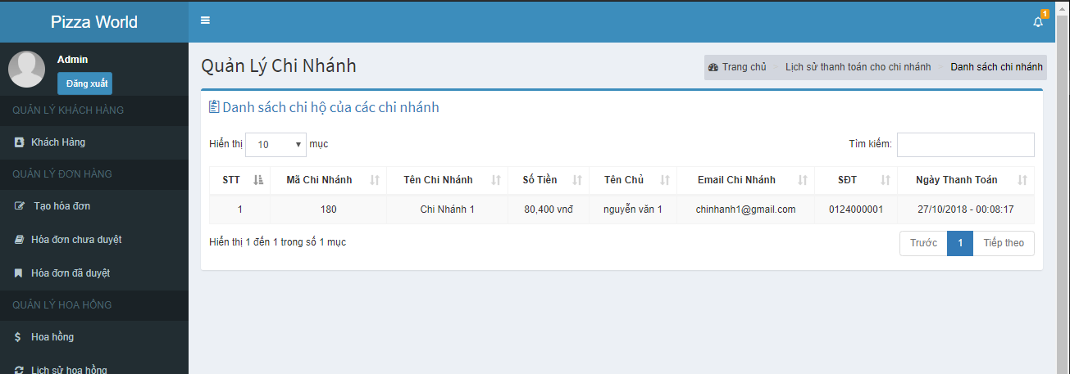

Chi nhánh vẫn thấy đã chi một số tiền

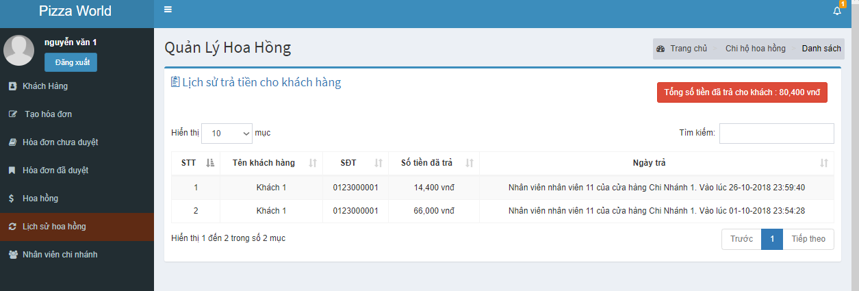

Chỉ xem lịch sử thanh toán của chính chi nhánh

Chưa làm log khách hàng